Советы родителям по обеспечению безопасности детей
в летний период
- Не все, что привлекательно выглядит, является съедобным. Лето – самое подходящее время, чтобы вместе с детьми изучить названия растений, ягод и плодов. На помощь придут энциклопедии, информация из интернета и ваши собственные знания.
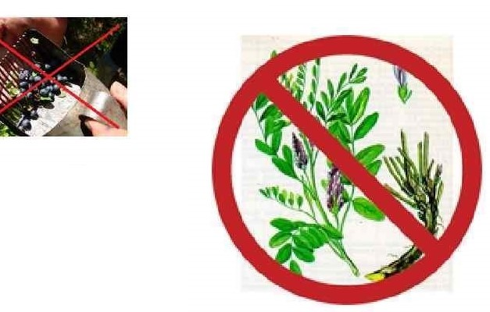

- Осторожнее с насекомыми. Поговорите с ребёнком о том, почему не нужно размахивать руками, если рядом летает оса. Что делать, если всё-таки укусила пчела. Для защиты от опасных насекомых выберите репеллент с натуральными компонентами, разрешенный для детей, и наносите его самостоятельно в соответствии с инструкцией.
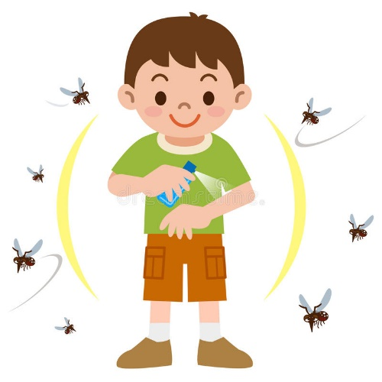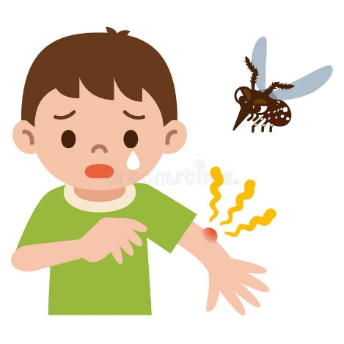

- Защищаться от солнца. Расскажите ребёнку о том, что необходимо чередовать время пребывания на солнце с играми в тени, в солнечный день всегда надевать головной убор. Также о периодах самого активного солнца (с 10-00 до 17-00).
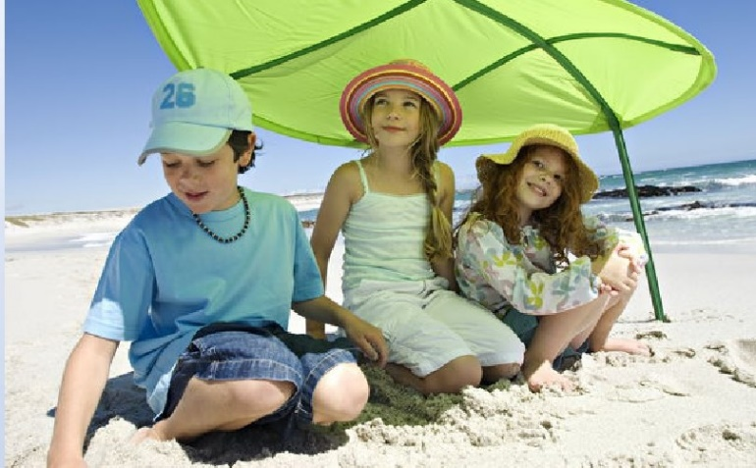

- Надевать защитное снаряжение. Покупка велосипеда, роликов или скейтборда должна сопровождаться покупкой шлема и прочей защиты от травм. А надевание такого снаряжения пусть станет обязательным правилом.
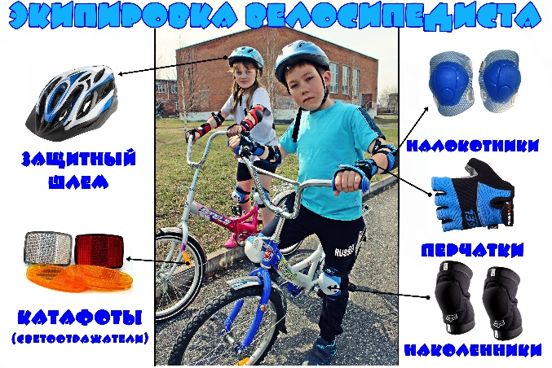
- Мыть руки перед едой. А также овощи, фрукты и ягоды. Чтобы избежать инфекций и "болезней немытых рук", летом необходимо чаще напоминать детям о простых правилах гигиены, а также иметь с собой влажные салфетки на случай, если рядом не окажется воды.
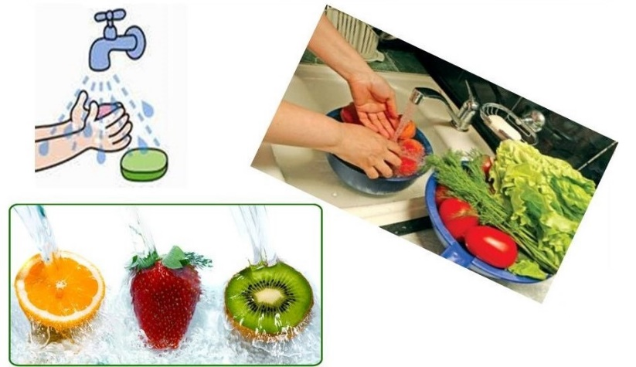

- Одеваться по погоде и ситуации.
Для жаркой погоды стоит выбирать одежду из натуральных тканей – "дышащую" и свободную. Поговорите о том, почему в лес лучше надевать одежду с длинными рукавами, брюки и закрытую обувь, и как это может защитить от укусов насекомых. Обратите внимание на то, как одет ребенок, играющий на детской площадке: опасными элементами одежды считаются тесемки на футболках и платьях и особенно шнурки, продетые в капюшоны кофт, так как они могут зацепиться за игровое оборудование.
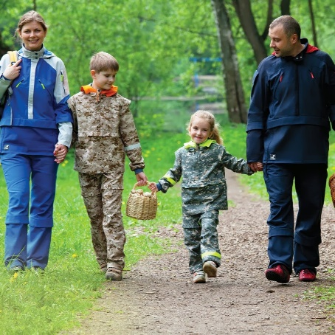

- При грозе и молнии найти безопасное укрытие.
Даже если ребенок не боится громких звуков, а вид сверкающей молнии кажется ему завораживающим, стоит четко объяснить, какую опасность таит молния для людей на открытом пространстве, и почему необходимо переждать непогоду в закрытом помещении подальше от окон и дверей.
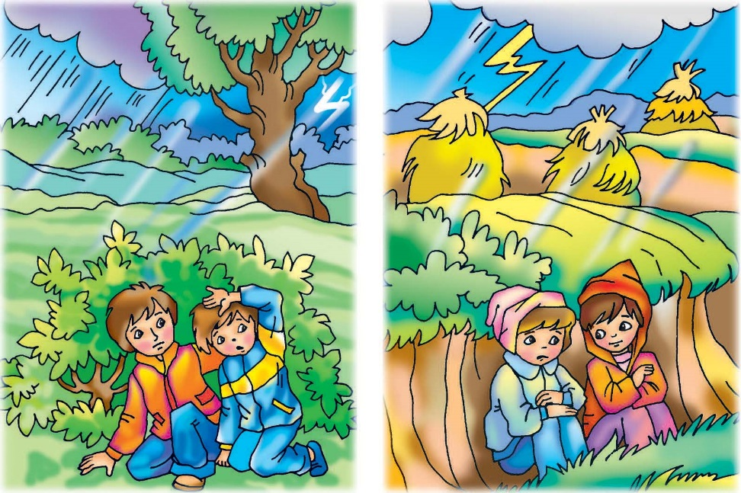

- Выбирать безопасные игровые площадки. Прежде чем посадить ребенка на качели, взрослому необходимо убедиться, что крепления прочные, а сиденье гладкое, без зазубрин и торчащих гвоздей. Во время прыжков маленького ребенка на батуте, взрослому нужно находиться рядом и не разрешать кувырки или прыжки нескольких детей на батуте одновременно. Также нужно объяснить ребенку, что на солнце металлические части игровых конструкций могут сильно нагреваться и, прежде чем съезжать с горки, нужно убедиться, не горячая ли ее поверхность.
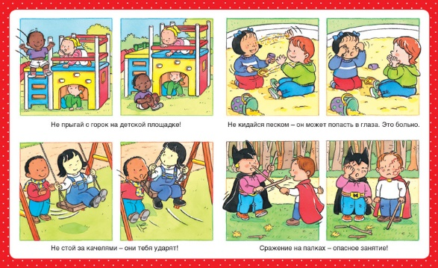

Соблюдая данные правила безопасности для детей, вы сможете сделать их отдых максимально безопасным.

